19 SPA-Web-Applikation

**Dokumentieren Sie zumindest die vollständige URL, unter der die Einstiegsseite Ihrer Webapplikation im Web-Browser aufgerufen werden kann**

Das server Script wird mit Node.js ausgeführt und läuft auf dem port **8080**.  
Das client Script (Angular Projekt) läuft auf dem default angular port **4200**.

Damit Client und Server reibungslos funktionieren und miteinander kommunizieren werden zwei intellij run cofigurations gestartet.

Einstiegsseite (über **Angular CLI Server**)  
<http://localhost:4200/>

**Run config für client (Angular CLI Server – Projekt: myAngularProject)**

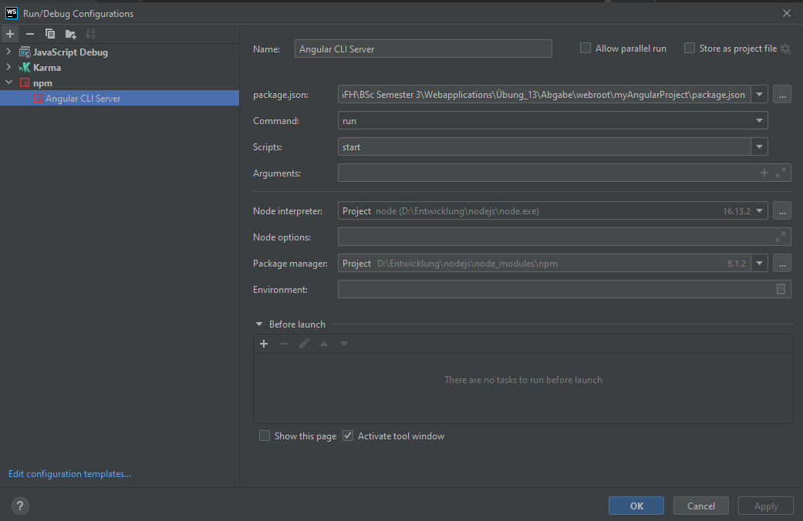

**Run config für Server (NodeJs – Project: node-backend)**

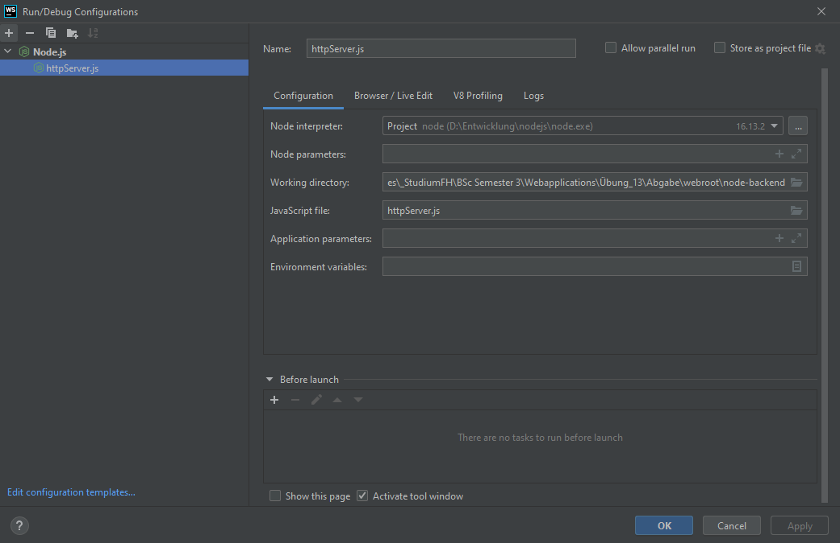

Dependencies sind, in den jeweiligen Projekten, im package.json file beschrieben.

**Code**  
Siehe beigelegte .html, .css und .js/.ts files. (bzw. Es liegen alle files/projekte im webroot folder)